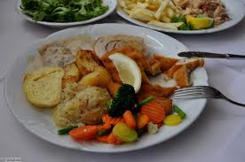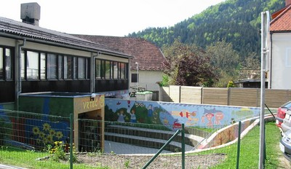
 | ZAJTRK | DOP.  MALICA | KOSILO | POP.  MALICA
PONEDELJEK,  5. 7. 2021 | jetrna pašteta,  polnozrnati kruh,  šipkov čaj ali mleko^{d}  (1,7,8) | mešano sadje | telečja obara z zelenjavo in žličniki,  domač biskvit s sadjem,  čaj ali voda  (1,3,7) | polnozrnati kruh,  manj sladkan čaj,  sadje ali zelenjava  (1,8)
TOREK,  6. 7. 2021 | evrokrem,  črni kruh,  sadni čaj ali mleko^{d}  (1,7,8) |  | zelenjavna juha,  pečen puranji file,  pire krompir,  zeljna solata ali čežana,  čaj ali voda  (1,7) | črn kruh,  manj sladkan čaj,  sadje ali zelenjava  (1)
SREDA,  7. 7. 2021 | sir,  sveža zelenjava,  koruzni kruh,  planinski čaj  (1,7) | mešano sadje | boranja,  palačinke,  sok ali voda  (1,3,7) | pol beli kruh  manj sladkan čaj,  sadje  (1,7)
ČETRTEK,  8. 7. 2021 | umešana jajčka,  pol beli kruh,  šipkov čaj ali mleko^{d}  (1,3,7) | mešano sadje | piščančji paprikaš,  testenine metuljčki,  zelena solata ali rdeča pesa,  domač puding,  čaj ali voda  (1,3,7,8) | KEKSI,  manj sladkan čaj,  sadje  (1,3,7)
PETEK,  9. 7. 2021 | čokolino  ržen kruh,  bezgov čaj  (1,7,8) | mešano sadje | minjon juha,  zrezki v naravni omaki ,  zelenjavni riž,  solata po izbiri,  čaj ali voda  (1,3,4,7) | ržen kruh,  manj sladkan čaj,  sadje ali zelenjava  (1)
DNEVNI NAPITEK: Manj sladkan čaj. ( ) Označevanje alergenov – tabela visi v jedilnici. D – domače. EKO – ekološko pridelano.

Pridržujemo si pravico do spremembe jedilnika!

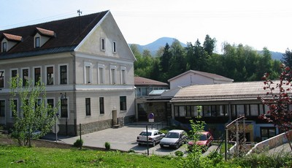

 | MALICA | KOSILO
 | počitnice
 | počitnice
 | počitnice
 | počitnice
 | počitnice
PO 10.URI NA RAZPOLAGO V JEDILNICI: čaj, sadje (šolsko in iz sheme), (v času kosila še kruh), D – domače. EKO – ekološko pridelano.
SH – sadje ali mleko iz sheme. * Označevanje alergenov – tabela visi v jedilnici.

Pridržujemo si pravico do spremembe jedilnika!

LEGENDA: snovi ali proizvodi, ki povzročajo alergijo ali preobčutljivost:
1. Žita, ki vsebujejo gluten, 2. Raki in proizvodi iz rakov, 3. Jajca in proizvodi iz jajc, 4. Ribe in proizvodi iz rib, 5. Arašid (kikiriki) in proizvodi iz arašidov, 6. Zrnje soje in proizvodi iz soje, 7. Mleko in mlečni izdelki (vsebujejo laktozo), 8. Oreški,9. Listna zelena in proizvodi iz nje, 10. Gorčično seme ali proizvodi iz njega, 11. Sezamovo seme ali proizvodi iz njega, 12. Žveplov dioksid ali sulfiti v koncentraciji (več kot 10 mg/kg ali 10 mg/l glede na skupni SO₂), 13. Volčji bob in proizvodi iz njega, 14. Mehkužci in proizvodi iz njih.

